三管区水路通報第１０号

平成１５年３月１２日 第三管区海上保安本部
＝＝＝＝＝＝＝＝＝＝＝＝＝＝＝＝＝＝＝＝＝＝＝＝＝＝＝＝＝＝＝＝＝＝＝＝＝＝＝＝＝＝＝＝＝＝＝＝＝
第２０９項 本州東岸 鵜ノ尾埼東方至野島埼東方・・・・・・・・・救難訓練
第２１０項 本州東岸 川尻埼東方至鹿島港東方・・・・・・・・・・射撃訓練
第２１１項 本州東岸 常陸那珂港・・・・・・・・・・・・・・・・掘下げ作業
第２１２項 本州東岸 鹿島港・・・・・・・・・・・・・・・・・・灯付浮標設置
第２１３項 本州南岸 野島埼南方・・・・・・・・・・・・・・・・救難訓練
第２１４項 本州南岸 相模湾・・・・・・・・・・・・・・・・・・照明弾発射訓練
第２１５項 本州南岸 清水港、第３区・・・・・・・・・・・・・・水路測量
第２１６項 本州南岸 遠州灘及び熊野灘・・・・・・・・・・・・・救難訓練
第２１７項 本州南岸 遠州灘・・・・・・・・・・・・・・・・・・射撃訓練
第２１８項 本州南岸 遠州灘付近・・・・・・・・・・・・・・・・救難訓練
第２１９項 東京湾・・・・・・・・・・・・・・・・・・・・・・・・・・・曳航作業
第２２０項 東京湾 浦賀水道航路・・・・・・・・・・・・・・・灯浮標整備作業
第２２１項 東京湾 横須賀港、第６区・・・・・・・・・・・・・導灯名称変更
第２２２項 東京湾 東京湾北部・・・・・・・・・・・・・・・・ヨットレース
第２２３項 京浜港 東京区第２区・・・・・・・・・・・・・・・航泊禁止
第２２４項 京浜港 東京区第２区・・・・・・・・・・・・・・・航泊禁止
第２２５項 京浜港 東京区第３区・・・・・・・・・・・・・・・灯浮標光達距離変更
第２２６項 京浜港 東京東航路付近・・・・・・・・・・・・・・灯浮標交換作業
第２２７項 京浜港 東京西航路付近・・・・・・・・・・・・・・灯台復旧
第２２８項 京浜港 川崎航路・・・・・・・・・・・・・・・・・灯浮標現状変更（予告）
第２２９項 京浜港 川崎区第１区・・・・・・・・・・・・・・・航泊禁止
第２３０項 京浜港 横浜区第３区・・・・・・・・・・・・・・・灯台光達距離変更
第２３１項 京浜港 横浜区第５区・・・・・・・・・・・・・・・航泊禁止
第２３２項 南方諸島 八丈島、底土泊地・・・・・・・・・・・・・灯台移設
第２３３項 南方諸島 火山列島、硫黄島付近・・・・・・・・・・・水陸両用訓練
第２３４項 南方諸島 火山列島、硫黄島東方・・・・・・・・・・・射撃訓練
＝＝＝＝＝＝＝＝＝＝＝＝＝＝＝＝＝＝＝＝＝＝＝＝＝＝＝＝＝＝＝＝＝＝＝＝＝＝＝＝＝＝＝＝＝＝＝＝＝
※三管区水路通報及び水路図誌に関する問い合わせ先
第三管区海上保安本部海洋情報部監理課情報係
〒231-8818 横浜市中区北仲通5-57 横浜第二合同庁舎20階
TEL 045-211-0771(内線314) FAX 045-212-1597 E-Mail zushi3@jodc.go.jp
－－－－－－－－－－－－－－－－－－－－－－－－－－－－－－－－－－－－－－－－－－－－－－－－－
※水路通報インターネットアドレス
http://www1.kaiho.mlit.go.jp/KAN3/tuho/index.html（三管区水路通報を冊子形式で提供します）
http://www1.kaiho.mlit.go.jp/TUHO/nwj.html （全国の水路通報情報を提供します）
－－－－－－－－－－－－－－－－－－－－－－－－－－－－－－－－－－－－－－－－－－－－－－－－－
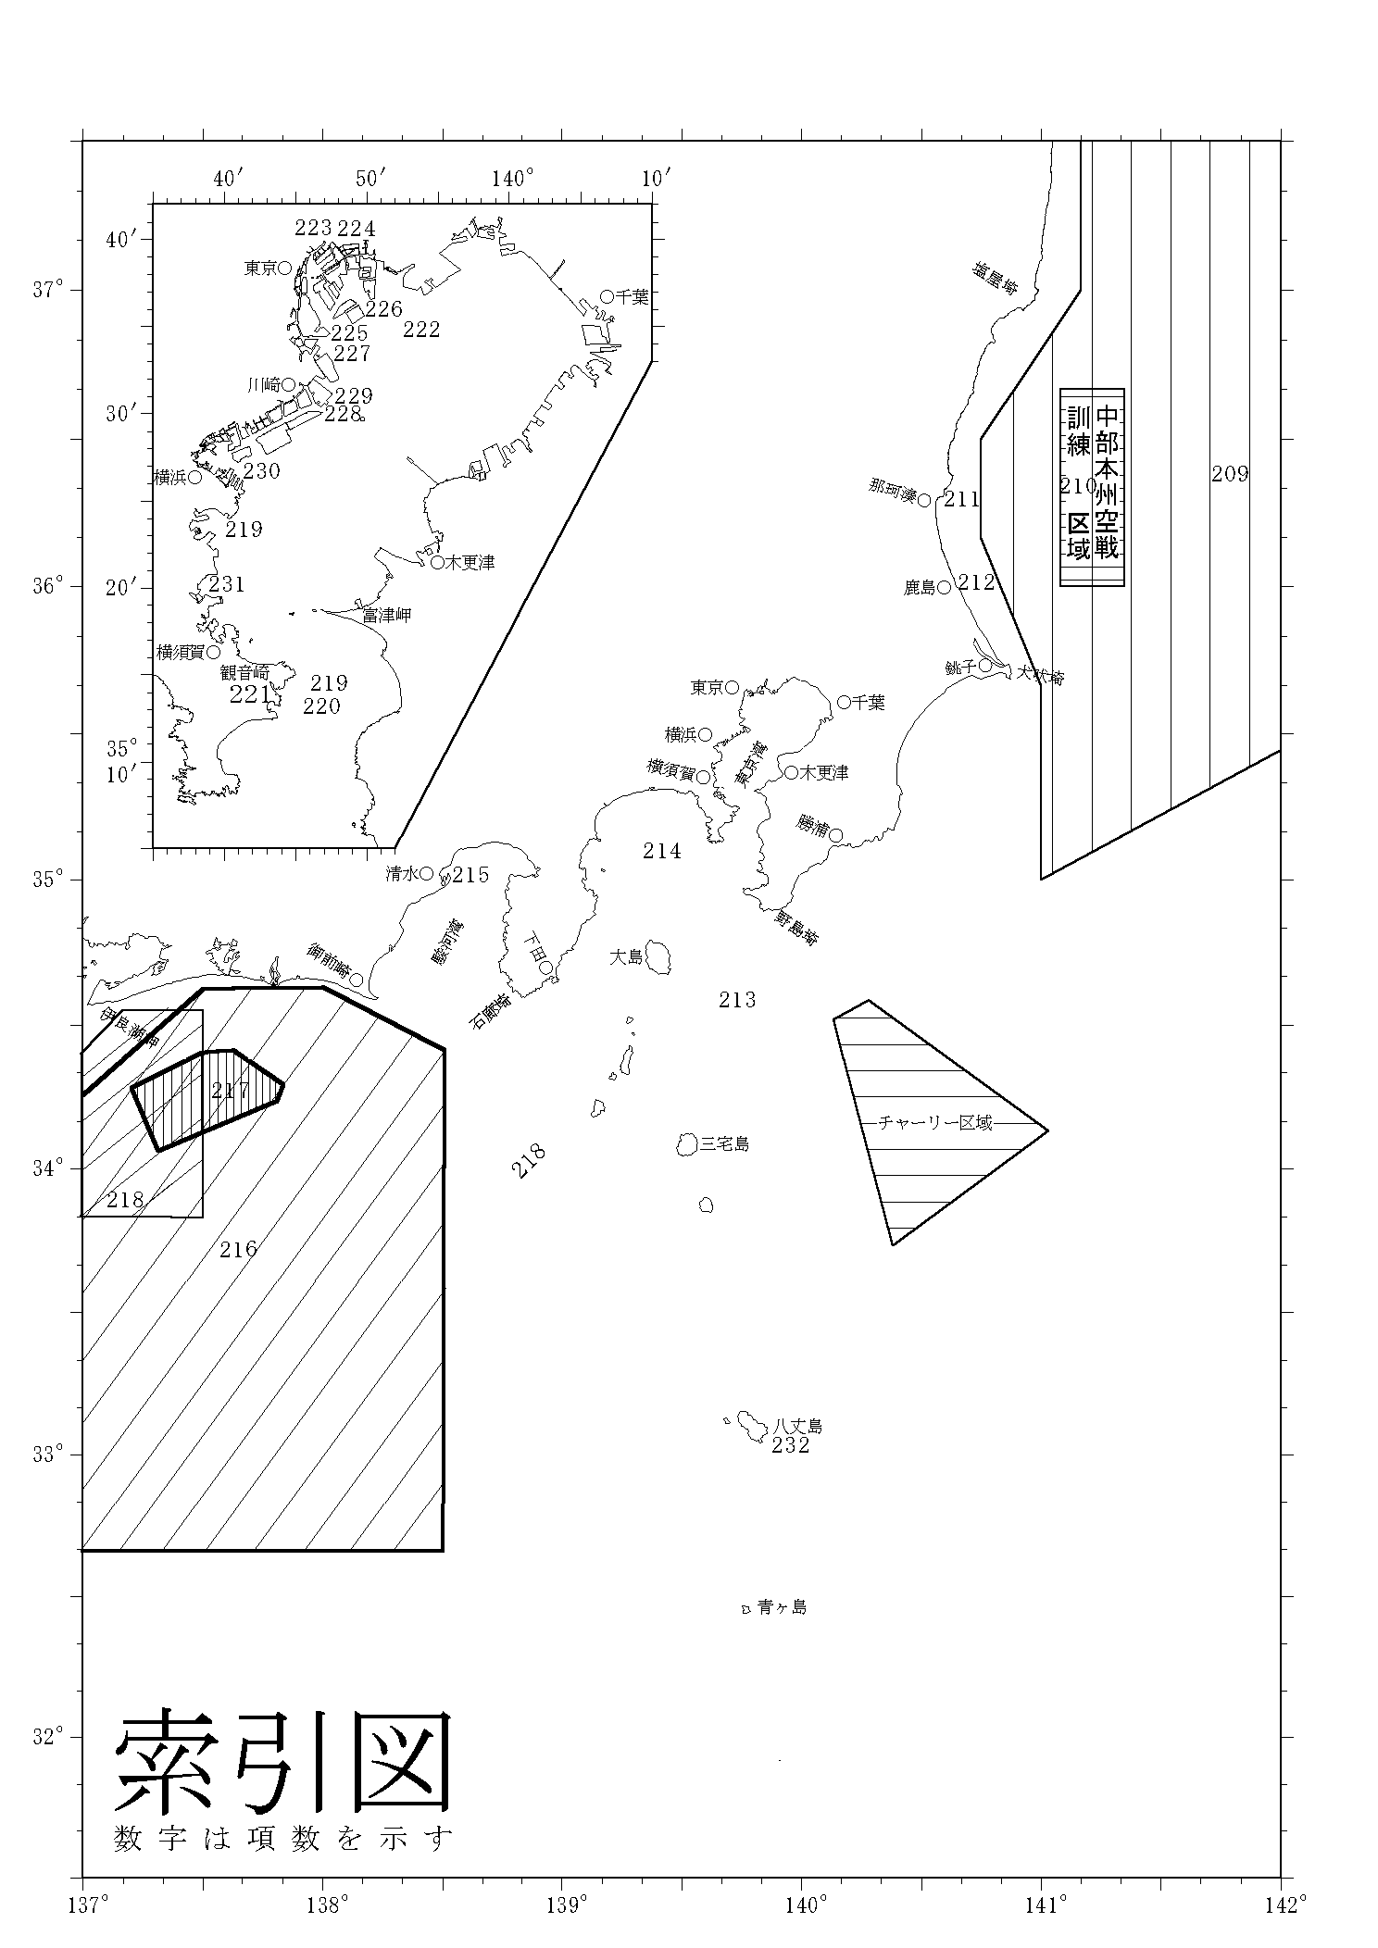 １５年２０９項 本州東岸 － 鵜ノ尾埼東方至野島埼東方 救難訓練
自衛隊航空機により、照明弾及びマリンマーカー等を投下して洋上救難訓練が実施される。
期 間 平成15年4月1日～30日 土曜日、日曜日及び祝日を除く毎日0730～2130
区 域 下記8地点を結ぶ線により囲まれる区域
[世界測地系 WGS-84]
(1) 37-40-10N 141-09-48E
(2) 38-00-11N 142-29-47E
(3) 35-40-12N 142-29-48E
(4) 35-00-12N 140-59-48E
(5) 35-40-12N 140-59-48E
(6) 36-10-12N 140-44-48E
(7) 36-30-11N 140-44-48E
(8) 37-00-11N 141-09-48E
海 図 Ｗ６２
出 所 航空自衛隊百里救難隊
----------------------------------------------------------------------------------------------
１５年２１０項 本州東岸 － 川尻埼東方至鹿島港東方 射撃訓練
中部本州空戦訓練区域において、自衛隊航空機により空対空射撃訓練が実施される。
期 間 平成15年4月1日～5月31日 日曜日及び祝日を除く毎日0700～日没
区 域 下記各経緯度線により囲まれる区域
[世界測地系 WGS-84]
(1) 36-00-12N
(2) 36-40-11N
(3) 141-04-48E
(4) 141-20-48E
海 図 Ｗ１０９７
出 所 防衛庁航空幕僚監部
----------------------------------------------------------------------------------------------
１５年２１１項 本州東岸 － 常陸那珂港 掘下げ作業
東防波堤西側海域において、潜水士及びグラブ式浚渫船により掘下げ作業が実施されている。
期 間 平成15年3月31日まで 日出～日没
区 域 下記各経緯度線により囲まれる区域
[世界測地系 WGS-84]
(1) 36-24-58N
(2) 36-25-16N
(3) 140-37-43E
(4) 140-38-03E
海 図 Ｗ１３４５
出 所 那珂湊海上保安部
----------------------------------------------------------------------------------------------
１５年２１２項 本州東岸 － 鹿島港 灯付浮標設置
池向岸壁南西方に浅瀬標示用の点滅式（5秒1閃）オレンジ色灯付オレンジ色塗浮標（球形）
3基が設置されている。
位 置 下記3地点
[世界測地系 WGS-84]
(1) 35-54-02.0N 140-40-31.7E
(2) 35-53-56.0N 140-40-34.0E
(3) 35-53-50.0N 140-40-40.8E
海 図 Ｗ１０４９
出 所 鹿島港長
----------------------------------------------------------------------------------------------
１５年２１３項 本州南岸 － 野島埼南方 救難訓練
巡視船1隻及び航空機2機により、照明弾約30本を使用し救難訓練が実施される。
期 間 平成15年3月14日 1640～1930
区 域 下記位置を中心とする半径5海里の円内
[世界測地系 WGS-84]
34-35.5N 139-49.0E
海 図 Ｗ８０
出 所 羽田航空基地
----------------------------------------------------------------------------------------------
１５年２１４項 本州南岸 － 相模湾 照明弾発射訓練
巡視船1隻により照明弾の発射訓練が実施される。
期 間 平成15年3月12日 1130～1200
区 域 下記位置を中心とする半径100メートルの円内
[世界測地系 WGS-84]
35-08N 139-24E
海 図 Ｗ１０７８
出 所 横須賀海上保安部
----------------------------------------------------------------------------------------------
１５年２１５項 本州南岸 － 清水港、第３区 水路測量
興津第1ふ頭東方において、作業船により水深測量が実施される。
期 間 平成15年3月11日～25日のうち10日間 日出～日没
区 域 付図に示す区域
備 考 作業船には、「白紅白」の燕尾旗が掲揚される。
海 図 Ｗ８９
出 所 三本部海洋情報部
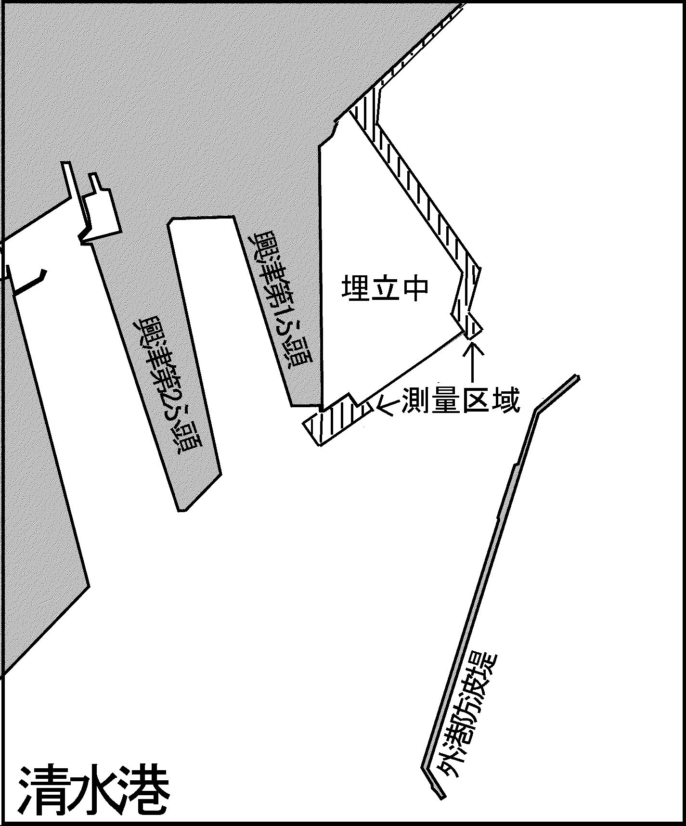
----------------------------------------------------------------------------------------------
１５年２１６項 本州南岸 － 遠州灘及び熊野灘 救難訓練
自衛隊航空機により、照明弾及びマリンマーカー等を投下して洋上救難訓練が実施される。
期 間 平成15年4月1日～30日の土曜日、日曜日及び祝日を除く毎日0800～2100
区 域 下記6地点を結ぶ線により囲まれる区域
[世界測地系 WGS-84]
(1) 34-38-12N 137-29-49E
(2) 34-38-12N 137-59-49E
(3) 34-25-12N 138-29-49E
(4) 32-40-13N 138-29-49E
(5) 32-40-13N 136-09-50E
(6) 33-47-12N 136-09-50E
海 図 Ｗ６１Ｂ
出 所 航空自衛隊浜松救難隊
----------------------------------------------------------------------------------------------
１５年２１７項 本州南岸 － 遠州灘 射撃訓練
自衛隊航空機により空対空射撃訓練が実施される。
期 間 平成15年4月1日～5月31日 日曜日及び祝日を除く毎日0900～1630
区 域 下記6地点を結ぶ線により囲まれる区域
[世界測地系 WGS-84]
(1) 34-17-12N 137-11-49E
(2) 34-23-39N 137-29-27E
(3) 34-23-42N 137-37-43E
(4) 34-17-50N 137-50-17E
(5) 34-14-24N 137-48-45E
(6) 34-04-22N 137-19-07E
備 考 射撃訓練は、射撃海面に船舶等が存在しないことを確認しながら実施される。
海 図 Ｗ６１Ｂ
出 所 防衛庁航空幕僚監部
----------------------------------------------------------------------------------------------
１５年２１８項 本州南岸 － 遠州灘付近 救難訓練
自衛隊航空機により、照明弾及びマリンマーカー等を投下して洋上救難訓練が実施される。
期 間 平成15年4月1日～3日、7日～10日、14日～17日、21日～24日、28日、30日
（予備日4日、11日、18日、25日） 0900～2000
区 域 下記5地点を結ぶ線により囲まれる区域
[世界測地系 WGS-84]
(1) 34-33-12N 137-29-49E
(2) 33-50-12N 137-29-49E
(3) 33-50-12N 136-59-49E
(4) 34-25-12N 136-59-49E
(5) 34-33-12N 137-09-49E
海 図 Ｗ６１Ｂ
出 所 航空自衛隊航空救難団
----------------------------------------------------------------------------------------------
１５年２１９項 東京湾 － 曳航作業
京浜港根岸から東京湾口まで、作業船により起重機船「武蔵」の曳航作業（曳航長約300m、速力
約5ノット）が実施される。
経路及び日時 [世界測地系 WGS-84]
(1)京浜港根岸 (35-23.3N 139-38.0E概位) 3月13日1115出発予定
(2)浦賀水道航路入航(35-19.8N 139-42.6E概位) 3月13日1315通過予定
(3)浦賀水道航路出航(35-12.7N 139-46.3E概位) 3月13日1415 〃
（以降広島県尾道港へ向け回航）
三管区水路通報１５年９号１９２項削除
海 図 Ｗ１０８５－Ｗ１０８１
出 所 東京湾海上交通センター
----------------------------------------------------------------------------------------------
１５年２２０項 東京湾 － 浦賀水道航路 灯浮標整備作業
作業船により灯浮標の整備作業が実施される。
期 間 平成15年3月15日（予備日16日～24日） 日出～日没
標識名及び位置 [世界測地系 WGS-84]
(1) 浦賀水道航路中央第二号灯浮標 35-15.4N 139-46.6E概位
(2) 浦賀水道航路中央第三号灯浮標 35-16.4N 139-45.7E概位
(3) 浦賀水道航路中央第四号灯浮標 35-17.4N 139-44.9E概位
(4) 浦賀水道航路中央第五号灯浮標 35-18.5N 139-43.9E概位
海 図 Ｗ１０８１
出 所 三本部警備救難部
----------------------------------------------------------------------------------------------
１５年２２１項 東京湾 － 横須賀港、第６区 導灯名称変更
下記導灯は、平成15年4月1日に名称が変更される。
(1) 標識名 住友重機械愛宕山導灯（前灯）
[世界測地系 WGS-84]
位 置 35-14.4N 139-43.2E概位
新名称 浦賀愛宕山導灯（前灯）
(2) 標識名 住友重機械愛宕山導灯（後灯）
[世界測地系 WGS-84]
位 置 35-14.4N 139-43.1E概位
新名称 浦賀愛宕山導灯（後灯）
海 図 Ｗ９１
出 所 横須賀航路標識事務所
----------------------------------------------------------------------------------------------
１５年２２２項 東京湾 － 東京湾北部 ヨットレース
浦安沖において、長さ15フィート以上のクルーザーヨット30～50隻によりヨットレースが開催される。
期 間 平成15年3月30日 0800～1600
区 域 下記位置を中心とする半径0.8海里の円内
[世界測地系 WGS-84]
35-35-33N 139-53-27E
備 考 開催中、コース表示用の浮標が3基設置される。
海 図 Ｗ１０６１ ／ 出 所 三本部警備救難部
----------------------------------------------------------------------------------------------
１５年２２３項 京浜港 － 東京区第２区 航泊禁止
豊洲・晴海開発整備計画に伴い、京浜港長公示第１５－１０３号により、引き続き一般船舶の航泊
が禁止される。
期 間 平成15年4月1日～6月30日
区 域 下記4地点を結ぶ線及び陸岸により囲まれる海面
(1) 35-38-56.5N 139-47-10.0E（岸線上）
(2) 35-39-01.3N 139-47-05.1E
(3) 35-39-07.3N 139-47-13.8E
(4) 35-39-02.3N 139-47-18.7E（岸線上）
備 考 区域表示用の点滅式（4秒1閃）黄色灯付浮標5基が設置される。
三管区水路通報１５年６号１３１項関連
海 図 Ｗ１０６５
出 所 京浜港長
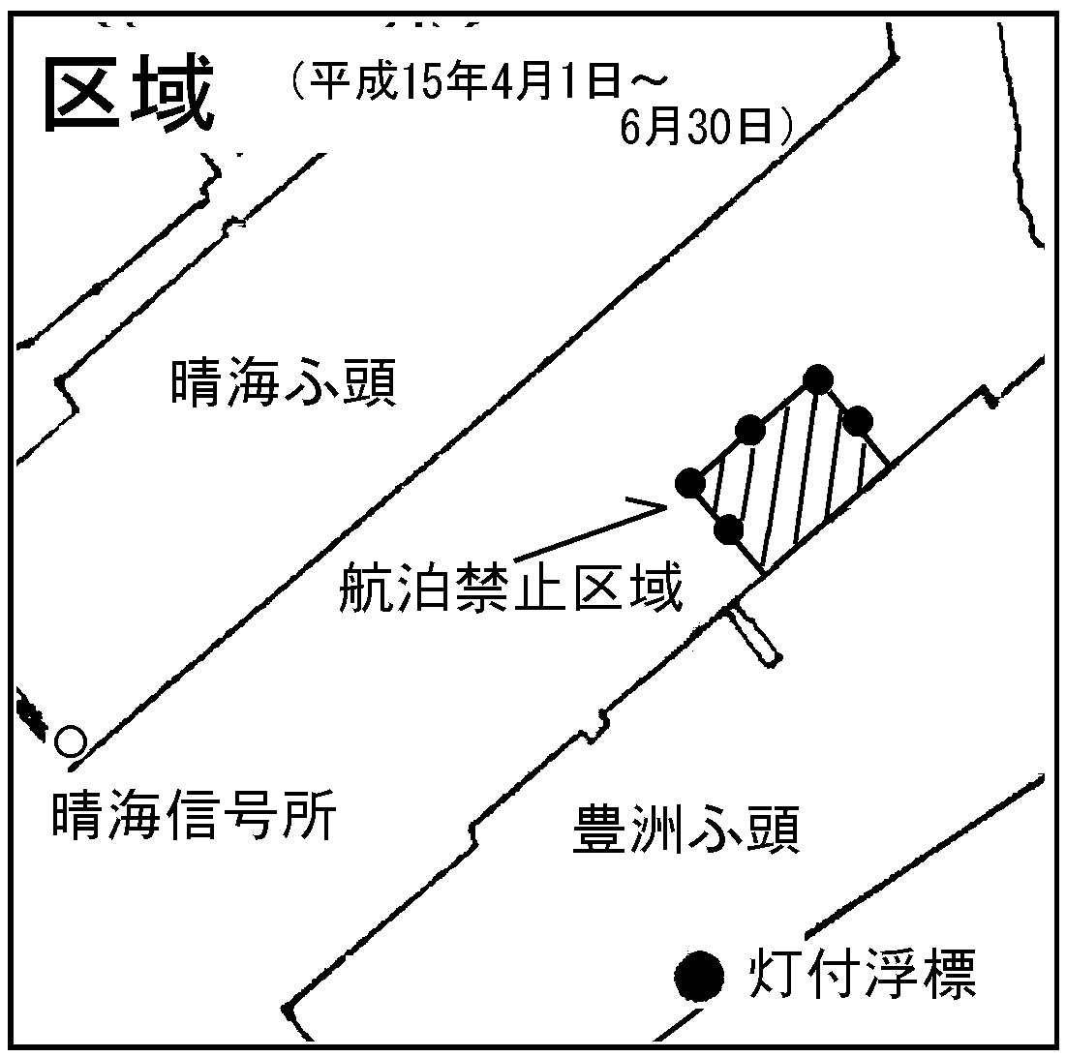
----------------------------------------------------------------------------------------------
１５年２２４項 京浜港 － 東京区第２区 航泊禁止
東雲運河において、橋桁架設工事に伴い、京浜港長公示第１５－１０２号により一般船舶の航泊が禁止される。
期 間 平成15年3月30日、 4月 1日（予備日3月31日、4月2日、3日）0600～1300
平成15年4月29日、 5月 1日（予備日4月30日、5月2日、3日）0600～1300
平成15年5月13日、15日（予備日14日、16日、17日） 0600～1300
平成15年5月27日（予備日28日、29日）0500～1700
平成15年6月 3 日（予備日4日、5日） 0500～1700
平成15年6月10日（予備日11日、12日）0500～1700
平成15年6月26日（予備日27日、28日）0500～1700
平成15年7月24日（予備日25日、26日）0500～1700
平成15年8月 5 日（予備日6日、7日） 0500～1700
平成15年9月18日（予備日19日、20日）0500～1730
区 域 下記4地点を結ぶ線及び陸岸により囲まれる海面
[世界測地系 WGS-84]
(1) 35-38-57.4N 139-47-53.9E（岸線上）
(2) 35-38-55.0N 139-47-55.7E（岸線上）
(3) 35-38-19.6N 139-46-52.5E（岸線上）
(4) 35-38-23.0N 139-46-48.2E（岸線上）
海 図 Ｗ１０６５ ／ 出 所 京浜港長

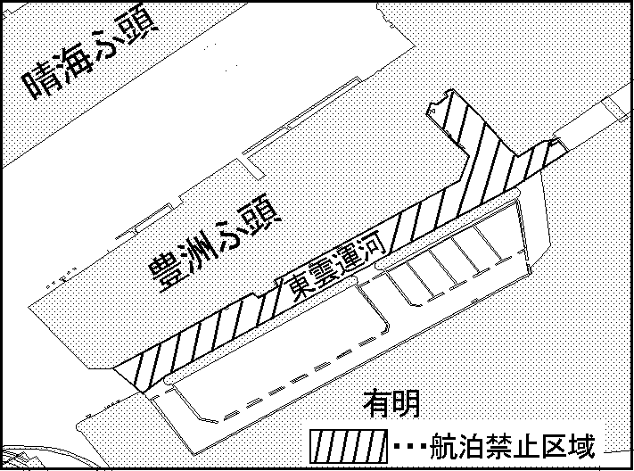
----------------------------------------------------------------------------------------------
１５年２２５項 京浜港 － 東京区第３区 灯浮標光達距離変更
東京大井ふとう沖灯浮標は、平成15年3月8日、下記要目の光達距離及び光度に変更された。
[世界測地系 WGS-84]
位 置 35-34.5N 139-47.1E概位
光達距離 4.0海里
光 度 実効光度40カンデラ（LED）
三管区水路通報１５年７号１５４項削除
海 図 Ｗ１０６５
出 所 東京航路標識事務所
----------------------------------------------------------------------------------------------
１５年２２６項 京浜港 － 東京東航路付近 灯浮標交換作業
潜水士及び作業船により灯浮標から灯標への交換作業が実施される。
期 間 平成15年3月16日（予備日17日、18日） 日出～日没
（標識名及び位置） [世界測地系 WGS-84]
(1) 東京東第一号灯浮標 35-35.6N 139-50.2E概位
(2) 東京東第二号灯浮標 35-35.7N 139-50.5E概位
海 図 Ｗ１０６５
出 所 京浜港長
----------------------------------------------------------------------------------------------
１５年２２７項 京浜港 － 東京西航路付近 灯台復旧
防波堤補強工事完了に伴い、消灯中の東京中央防波堤西仮設灯台は平成15年3月10日に復旧した。
[世界測地系 WGS-84]
位 置 35-35-32.8N 139-47-26.1E
三管区水路通報１５年７号１５５項削除
海 図 Ｗ１０６５
出 所 東京航路標識事務所
----------------------------------------------------------------------------------------------
１５年２２８項 京浜港 － 川崎航路 灯浮標現状変更（予告）
下記灯浮標は、平成15年3月中旬に灯標に変更される予定である。
(1) 川崎航路第一号灯浮標
[世界測地系 WGS-84]
位 置 35-30.0N 139-47.4E概位
新名称 川崎航路第一号灯標
塗色及び構造 緑色円筒形頭標1個付 緑色 柱形（アルミニウム、鉄造）
光達距離 5.0海里（実効光度100カンデラ）
(2) 川崎航路第二号灯浮標
位 置 35-30.3N 139-48.0E概位
新名称 川崎航路第二号灯標
塗色及び構造 赤色円すい形頭標1個付 赤色 柱形（アルミニウム、鉄造）
光達距離 5.0海里（実効光度100カンデラ）
（各灯標共通の要目）
明 弧 全度
灯 高 9.0メートル
構造物の高さ 9.2メートル
※上記記載以外の要目については、従前の灯浮標と同じ
※上記2基の灯標の灯火は同期点滅する。
海 図 Ｗ６７
出 所 三本部灯台部
----------------------------------------------------------------------------------------------
１５年２２９項 京浜港 － 川崎区第１区 航泊禁止
川崎港浮島埋立工事に伴い、京浜港長公示１５－１号により、引き続き期間を延長し、一般船舶の航泊が
禁止される。
期 間１ 平成15年4月1日～9月30日
区 域１ 下記5地点を結ぶ線及び陸岸により囲まれる区域
[世界測地系 WGS-84]
(1) 35-31-03.6N 139-47-43.0E（岸線上）
(2) 35-30-45.0N 139-48-14.3E
(3) 35-30-20.8N 139-47-52.9E
(4) 35-30-23.3N 139-47-35.3E
(5) 35-30-27.7N 139-47-26.4E（岸線上）
期 間２ 平成15年10月1日～平成16年3月31日
区 域２ 下記4地点を結ぶ線及び陸岸により囲まれる区域
(6) 上記(1)地点
(7) 上記(2)地点
(8) 35-30-23.2N 139-47-54.9E
(9) 35-30-23.8N 139-47-47.5E（防波堤先端）
備 考 区域表示用の点滅式（3秒1閃）黄色灯浮標又は点滅式（3秒1閃）赤色灯標が設置されている。
三管区水路通報１４年１０号２７５項関連
三管区水路通報１４年２７号５６２項関連
海 図 Ｗ６７
出 所 京浜港長

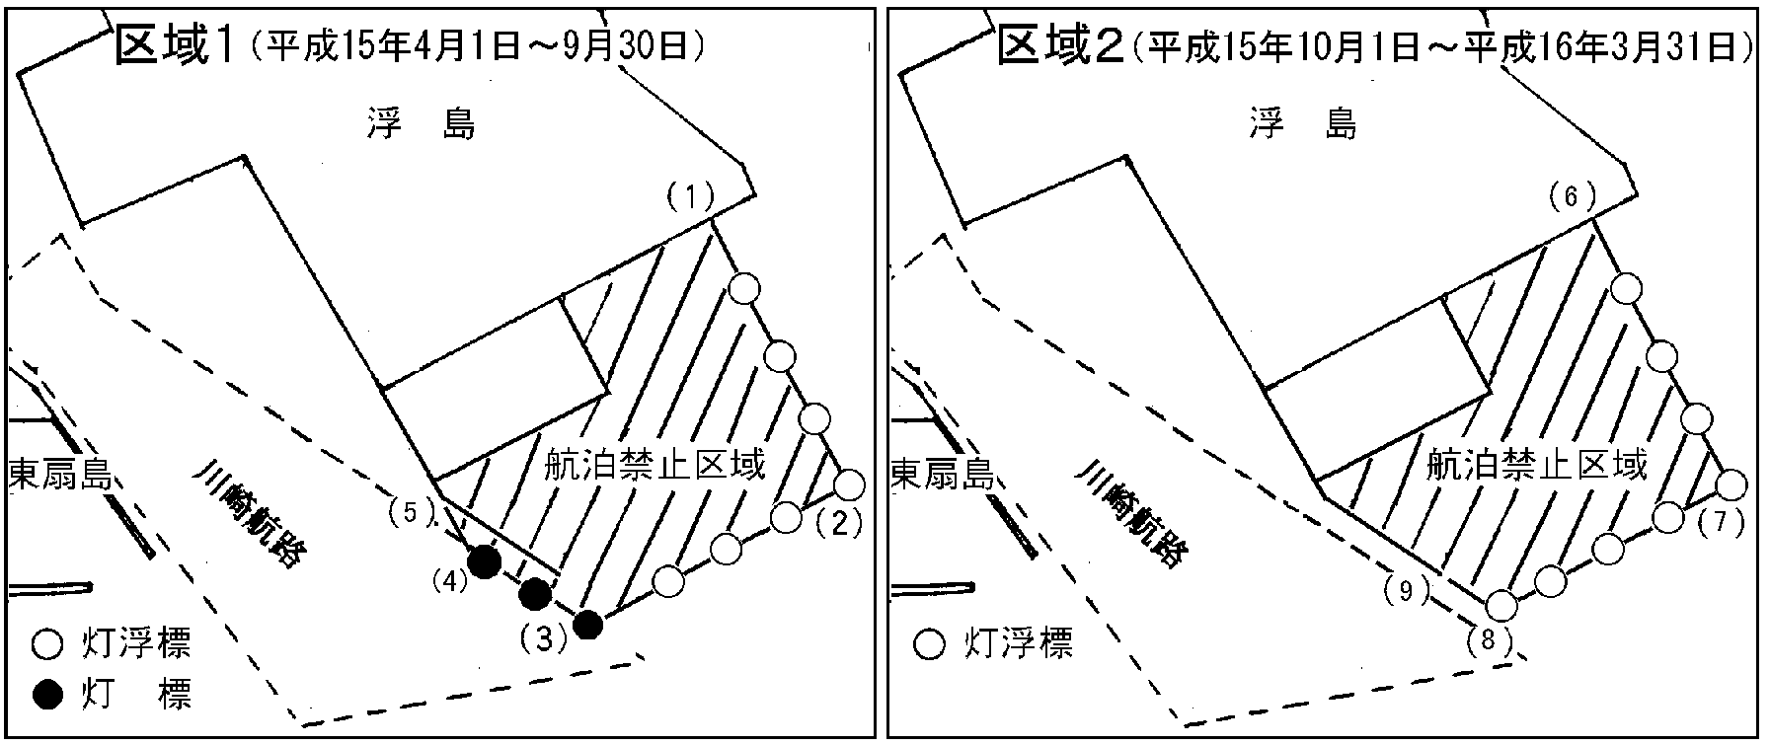
----------------------------------------------------------------------------------------------
１５年２３０項 京浜港 － 横浜区第３区 灯台光達距離変更
横浜大黒防波堤東灯台は、平成15年3月10日に下記要目の光達距離及び光度に変更された。
[世界測地系 WGS-84]
位 置 35-27.4N 139-42.4E概位
光達距離 10.0海里
光 度 1500カンデラ
海 図 Ｗ６６ ／ 出 所 横浜海上保安部
----------------------------------------------------------------------------------------------
１５年２３１項 京浜港 － 横浜区第５区 航泊禁止
八景島東側において、花火の打ち上げが実施されるため、京浜港長公示第１５－２号により
一般船舶の航泊が禁止される。
期 間 平成15年3月21日、22日 1900～1955
区 域 下記4地点を結ぶ線により囲まれる海面
[世界測地系 WGS-84]
(1) 35-20-12.5N 139-38-55.9E（岸線上）
(2) 35-20-12.5N 139-39-01.5E
(3) 35-20-05.0N 139-39-01.5E
(4) 35-20-05.0N 139-38-55.9E
備 考 上記(2)～(4)の3地点に区域表示用の点滅式（4秒1閃）黄色灯付浮標が設置される。
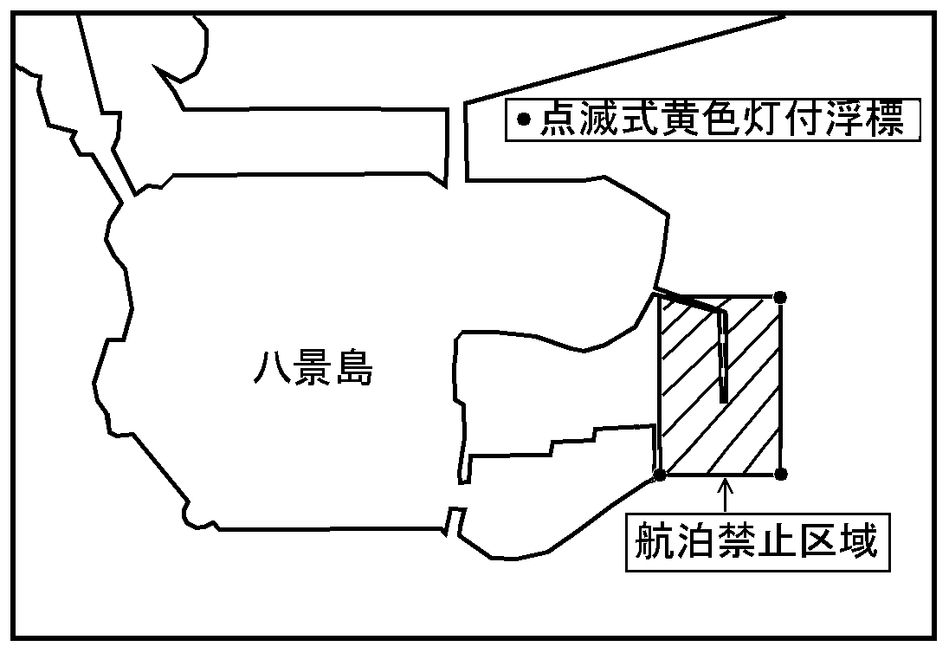
海 図 Ｗ１０８３
出 所 京浜港長

----------------------------------------------------------------------------------------------
１５年２３２項 南方諸島 － 八丈島、底土泊地 灯台移設
岸壁延長に伴い、神湊港突堤灯台は、平成15年3月6日に移設された。
[世界測地系 WGS-84]
旧位置 33-07.4N 139-49.2E
移設位置 33-07-24.1N 139-49-14.4E
三管区水路通報１５年５号１１４項関連
三管区水路通報１５年５号１１５項削除
海 図 Ｗ１０７１(分図「底土泊地」) ／ 出 所 八丈島航路標識事務所
----------------------------------------------------------------------------------------------
１５年２３３項 南方諸島 － 火山列島、硫黄島付近 水陸両用訓練
硫黄島通信所水域において、水陸両用訓練が実施される。
期 間 平成15年3月10日～13日 0000～2400
区 域１ 下記7地点を結ぶ線及び陸岸により囲まれる区域
[世界測地系 WGS-84]
(1) 24-45-29.8N 141-18-14.1E
(2) 24-45-49.8N 141-19-53.1E
(3) 24-43-49.8N 141-21-53.1E
(4) 24-41-49.8N 141-17-53.1E
(5) 24-43-49.8N 141-15-53.1E
(6) 24-44-51.8N 141-17-55.1E
(7) 24-45-14.8N 141-17-44.1E
区 域２ 下記7地点を結ぶ線及び陸岸により囲まれる区域
(8) 24-46-17.8N 141-17-39.1E
(9) 24-44-29.8N 141-16-23.1E
(10) 24-44-57.8N 141-13-22.1E
(11) 24-48-56.8N 141-15-19.1E
(12) 24-48-22.8N 141-16-29.1E
(13) 24-47-04.8N 141-16-59.1E
(14) 24-47-12.8N 141-17-27.1E
備 考 訓練期間中、漁業は禁止される。
海 図 Ｗ８６ ／ 出 所 防衛施設庁
----------------------------------------------------------------------------------------------
１５年２３４項 南方諸島 － 火山列島、硫黄島東方 射撃訓練
硫黄島東方海域において、自衛艦4隻により対空射撃訓練が実施される。
期 間 平成15年4月1日～5月31日 0800～1800
区 域 下記4地点を結ぶ線により囲まれる区域
[世界測地系 WGS-84]
(1) 27-55-15N 144-57-48E
(2) 28-15-15N 146-29-47E
(3) 25-25-16N 147-37-47E
(4) 25-00-16N 145-35-48E
備 考 訓練実施中、実施艦には、国際信号旗「Ｂ」（夜間は紅灯）が掲揚される。
射撃訓練は、射撃海面に船舶等が存在しないことを確認しながら実施される。
海 図 Ｗ４８ ／ 出 所 防衛庁海上幕僚監部
----------------------------------------------------------------------------------------------

